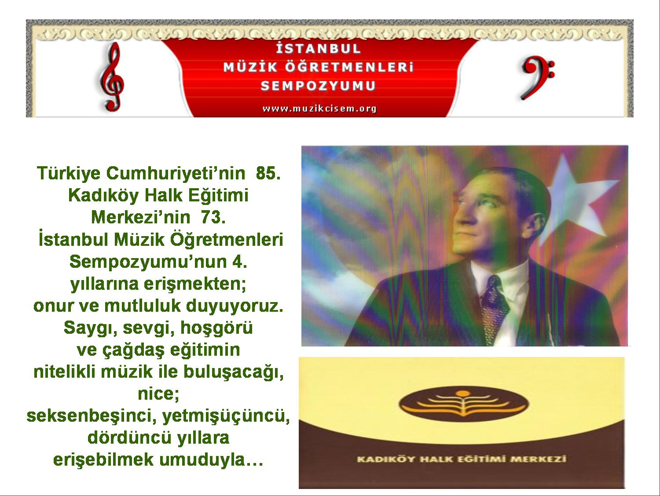
4. İSTANBUL MÜZİK ÖĞRETMENLERİ SEMPOZYUMU
www.muzikcisem.org
Tarih: 08-09-10 Ekim 2008 / Saat: 10.00-21.00
Yer: Kadıköy Halk Eğitimi Merkezi
Giriş: Serbest
İletişim: muzikcisem4@gmail.com – alpozeren@gmail.com / 0 532 626 93 95

